FULL BASICS
  - Análisis de la propuesta comercial y conclusiones de la selección
  - Grupo 2 – 21/06/2026

Introducción al Entregable

La metodología de matrices de selección (RFP) propone que se elija a aquel proveedor que haya obtenido el mayor puntaje total en base a puntuaciones ponderadas que se asignaron utilizando los mismos criterios y escala de evaluación.
Sin embargo, no alcanza con seleccionar al proveedor y recomendárselo al cliente, ya que una vez completado el RFP comienza otra etapa en el trabajo de análisis, en el cual se deberá verificar el grado de cumplimiento del producto/solución evaluado en cada una de las áreas de interés.
Es esperable que haya márgenes de funcionalidad y otros requisitos parcialmente satisfechos, motivo por el cual es responsabilidad del equipo realizar recomendaciones sobre cómo reparar la brecha y elaborar una valoración del proveedor en general.
A partir de este análisis se tendrán herramientas para poder justificar la decisión y tal vez hasta negociar un contrato adaptado a los requerimientos y customizaciones estudiadas.

Objetivo del Entregable

El objetivo es trabajar sobre los resultados obtenidos luego de completar el RFP, elaborando un resumen por área de evaluación en el cual se aprecie el grado de cumplimiento general y se destaquen puntos a favor y en contra de los valores obtenidos por cada proveedor, justificando la selección del proveedor que mayor puntaje obtuvo.
Luego, se deberá realizar un análisis de brecha (gap analysis) que identifique los desvíos más relevantes entre el requerimiento original y la solución presentada por el proveedor, plan de acción y observaciones del equipo.
Finalmente, en la última sección se requiere una valoración de la presentación y de la propuesta del proveedor seleccionado.
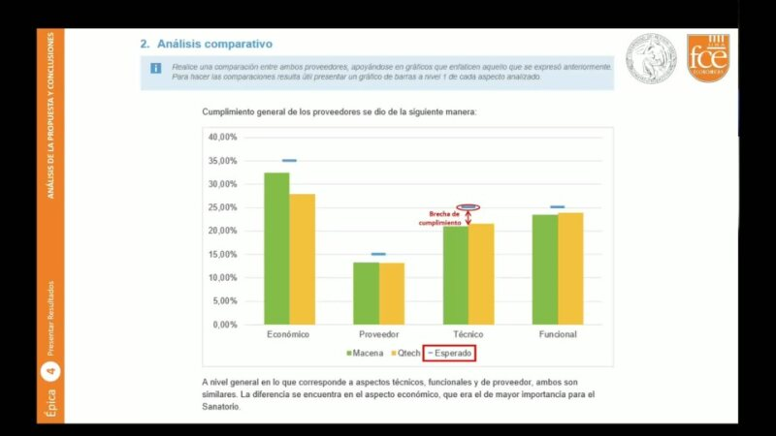
Video explicativo del template: APLSI - T11 - Comparación de resultados y conclusiones

Artefacto entregable

Resumen comparativo
Luego de confeccionada la matriz completa, se deberá armar un resumen de impacto visual -para ser incluido en la presentación-, que muestre cuál fue la valoración obtenida por cada propuesta. Se sugiere utilizar un gráfico de barras comparativo (sólo de nivel 1) de cada área de evaluación, en el que se destaquen los aspectos que más contribuyeron a la puntuación final.
A este se le deberá sumar un gráfico de cashflow del proyecto comparando las alternativas evaluadas. El mismo deberá proyectarse a 3 años, a valores constantes, y deberá exponer los costos asociados al CA y al TCO por ese período.
Se pide que dediquen un espacio a graficar el análisis de brechas con las alternativas de cobertura halladas.

Resumen por área de evaluación

Análisis individual
Elabore un resumen por proveedor de cada área de evaluación, explicando los motivos principales que lo colocan a la altura de las expectativas o por debajo de ellas. Apoye cada descripción con un gráfico que muestre el cumplimiento de cada aspecto
A continuación, se detalla el nivel de cumplimiento de cada proveedor en las distintas áreas evaluadas, destacando las fortalezas y debilidades que fundamentan los puntajes obtenidos en la matriz RFP:
ChatWoot (Puntaje Total Ponderado: 77.26 / 100)
- Funcional (66.18 / 100): Su principal fortaleza radica en la excelente integración nativa con la API de WhatsApp Business, canal crítico para el modelo de ventas y atención de Full Basics. Como desventaja, presenta limitaciones en la generación de reportes nativos avanzados y en la integración nativa con canales secundarios (como Instagram) en sus planes más básicos, requiriendo mayor parametrización.
- Técnico (74.40 / 100): Sobresale por sus APIs abiertas (al ser un proyecto de base open-source) que facilitan la integración con sistemas actuales como Tiendanube. No obstante, al evaluarse en su modalidad SaaS, presenta menores niveles de automatización de copias de seguridad de grado corporativo comparado con los líderes de la industria.
- Económico (100.00 / 100): Es el punto más fuerte de la propuesta. El costo del plan Business y la implementación inicial se encuentran muy por debajo del límite presupuestario de la PyME, garantizando viabilidad financiera.
- Proveedor (70.00 / 100): Si bien cuenta con una comunidad muy activa y un crecimiento sostenido, es una empresa relativamente joven (2017) que ofrece un soporte técnico más asincrónico y basado en documentación, careciendo de la robustez de soporte 24/7 de grandes corporaciones.
HubSpot Service Hub (Puntaje Total Ponderado: 69.14 / 100)
- Funcional (75.13 / 100): Posee un nivel de madurez excelente. Ofrece una verdadera bandeja omnicanal nativa, automatizaciones complejas con IA y un nivel de reportería gerencial inmejorable.
- Técnico (80.40 / 100): Al ser una plataforma 100% SaaS administrada, ofrece altísima escalabilidad, seguridad corporativa y no requiere ningún tipo de esfuerzo en infraestructura.
- Económico (37.00 / 100): Es su debilidad crítica para este caso. Posee un costo de licenciamiento por usuario muy alto en su versión Professional y exige un costo inicial de onboarding obligatorio (aprox. USD 1.500), haciendo que la propuesta exceda ampliamente el presupuesto de Full Basics.
- Proveedor (90.00 / 100): Es un líder indiscutido del mercado, con más de 15 años de trayectoria, soporte dedicado y un ecosistema de capacitación (HubSpot Academy) de nivel mundial.

Análisis comparativo
Realice una comparación entre ambos proveedores, apoyándose en gráficos que enfaticen aquello que se expresó anteriormente. Para hacer las comparaciones resulta útil presentar un gráfico de barras a nivel 1 de cada aspecto analizado.

En la comparativa global, HubSpot Service Hub demuestra una clara superioridad funcional, técnica y de respaldo como proveedor. Sin embargo, en el contexto de una PyME como Full Basics, el factor económico tiene una restricción casi inelástica. ChatWoot logra compensar su menor madurez funcional y técnica obteniendo una calificación perfecta (100) en el aspecto económico, lo que lo impulsa a superar a HubSpot en el puntaje final ponderado (77.26 vs. 69.14), alineándose con las posibilidades reales de inversión del cliente.
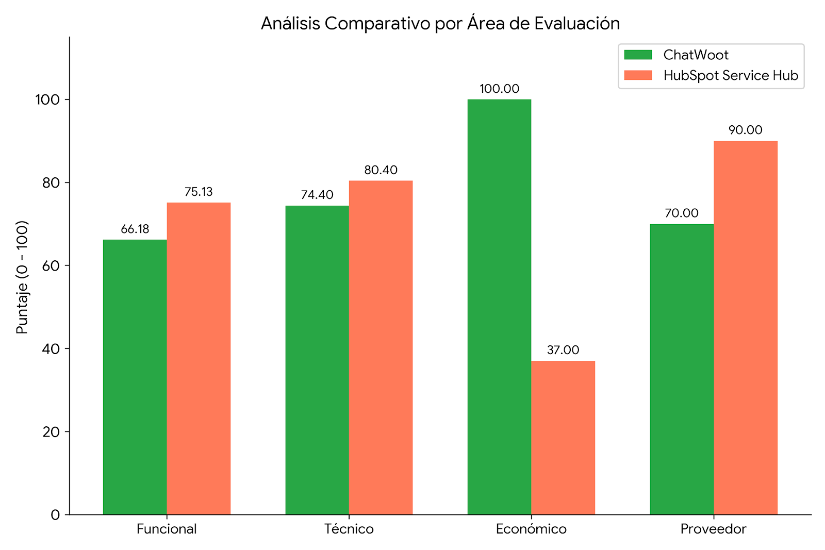

Cashflow comparativo
Realice un gráfico de cashflow del proyecto comparando las alternativas evaluadas. El mismo deberá proyectarse a 3 años, a valores constantes, y deberá exponer los costos asociados al CA y al TCO por ese período.
El análisis del Costo Total de Propiedad (TCO) y el Costo de Adquisición (CA), proyectado a 3 años en valores constantes (USD), arroja el siguiente flujo:
- ChatWoot (Plan SaaS Business):
  - Inversión Inicial (CA - Año 0): USD 4.754
  - Costo Anual Recurrente (Años 1 a 3): USD 2.154
  - TCO Acumulado a 3 años: USD 9.062
- HubSpot Service Hub (Professional):
  - Inversión Inicial (CA - Año 0): USD 8.150
  - Costo Anual Recurrente (Años 1 a 3): USD 4.250
  - TCO Acumulado a 3 años: USD 16.650
Esta proyección evidencia que avanzar con ChatWoot genera un ahorro acumulado de USD 7.588 en 3 años, lo que representa una estructura de costos 45% menor a la alternativa de HubSpot.
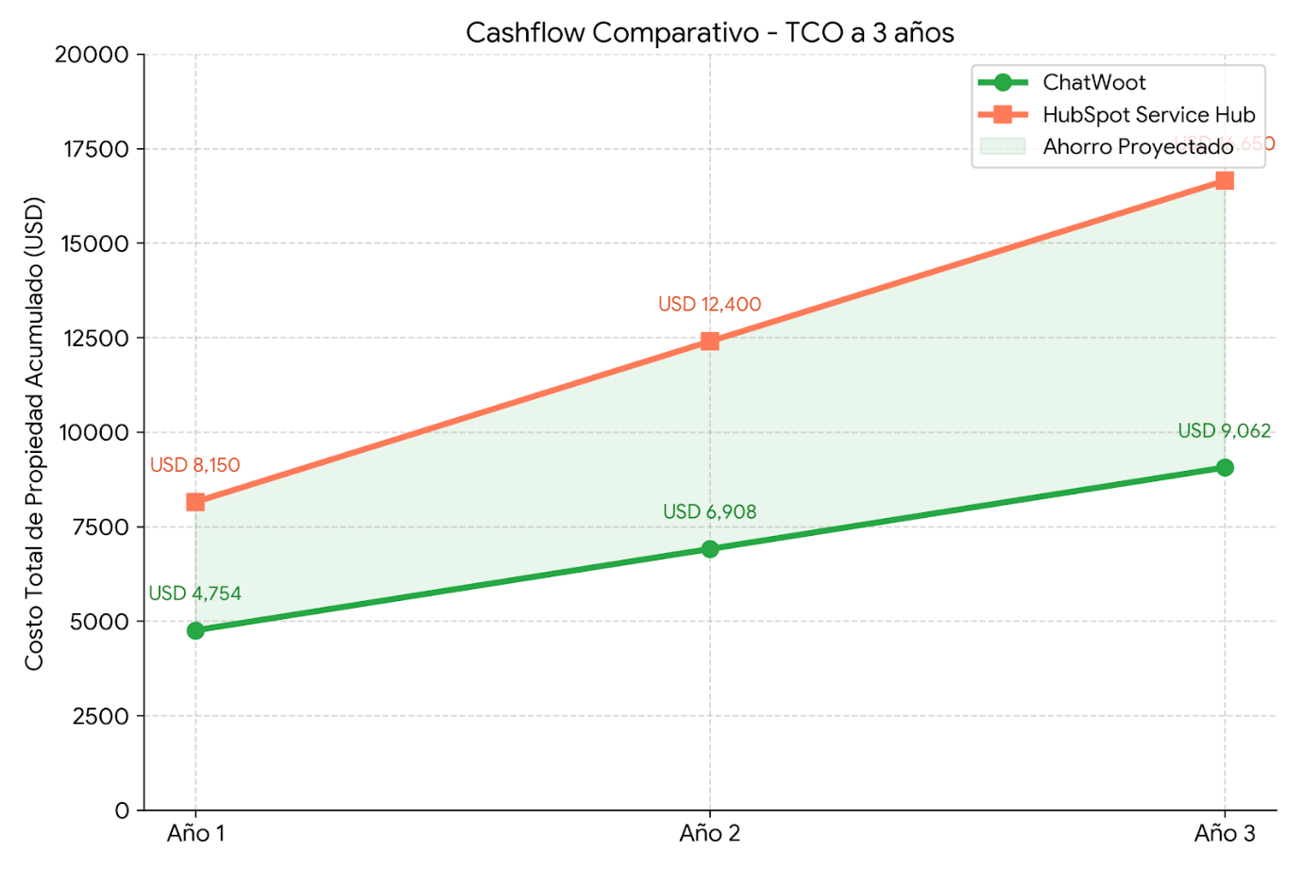

Justificación de la selección

Evaluación del cumplimiento esperado
Mencione cuál fue el proveedor seleccionado, realizando una apreciación general de la cobertura de los aspectos evaluados en relación a lo esperado. Ventajas y desventajas de avanzar con la propuesta.
El proveedor seleccionado para avanzar con la implementación es ChatWoot. Esta decisión se justifica en que la plataforma logra cubrir la necesidad central (Core) que se detectó en el diagnóstico organizacional de Full Basics: centralizar la atención dispersa, profesionalizar el canal principal (WhatsApp) y facilitar la documentación de la gestión, evitando que el conocimiento quede atrapado en los operarios senior.
La ventaja competitiva de la propuesta es su sostenibilidad. HubSpot, a pesar de ser una herramienta más completa, representa un sobredimensionamiento de software para una PyME de 5 empleados con baja madurez digital, forzando una estructura de costos operativos que el negocio no puede absorber orgánicamente en esta etapa.

Análisis de brechas
Realice un análisis de brecha para sugerir propuestas sobre cómo tratar los aspectos no cubiertos.
Al decantarse por ChatWoot, se asumen ciertas brechas funcionales que deberán ser mitigadas operativamente:
- Brecha: Capacidades limitadas para la creación de reportes cruzados e inteligencia de negocios de forma nativa.
  - Tratamiento: Se utilizarán las APIs abiertas de ChatWoot para exportar periódicamente los datos de atención y ventas a Google Sheets (herramienta que ya utiliza la empresa) o a un dashboard gratuito en Google Looker Studio, cubriendo la necesidad analítica sin incurrir en licencias más caras.
- Brecha: Soporte técnico asincrónico y menor SLA (Service Level Agreement) de respuesta frente a caídas.
  - Tratamiento: Contratar una consultoría inicial de implementación (contemplada en el presupuesto de USD 1.000 del Año 0) para realizar una configuración robusta, y capacitar a un empleado interno (Key User) para la resolución de conflictos básicos apoyándose en la extensa documentación de la comunidad open-source.

Consideraciones
Describa la experiencia de la visita al proveedor, las actividades realizadas, temas tratados, compromisos asumidos y aspectos que hayan quedado sin tratar, identificando todo lo que resultó relevante en el encuentro.

Durante la evaluación de las alternativas (realizada mediante demos virtuales, análisis de planes cloud y revisión de documentación técnica oficial), se verificó que ChatWoot se alinea perfectamente con el Escenario 4 (SaaS + Modular) definido previamente en la "Matriz de brechas y escenarios". Esta modalidad de trabajo fue la más relevante de los encuentros virtuales y foros de la herramienta, ya que garantiza que el personal de Full Basics (actualmente habituado a métodos tradicionales como Excel y WhatsApp estándar) pueda adoptar la bandeja omnicanal de forma gradual, reduciendo la curva de fricción y la resistencia al cambio, factor crítico señalado en el Diagnóstico Organizacional.

Conclusiones
Valoración final sobre el proceso de selección y el proveedor evaluado. Mencionar expectativas versus realidad entre lo que se relevó previamente y los resultados luego de la presentación y del contacto con el proveedor. Oriente su discurso hacia su cliente, de modo que sus observaciones le sean útiles en caso de querer avanzar con este, o seguir en la búsqueda de otro proveedor.

El proceso de selección a través del método RFI/RFP ha sido exitoso, logrando filtrar el amplio espectro de herramientas de mercado para encontrar una solución a medida de las restricciones y oportunidades de Full Basics.
Las expectativas iniciales se inclinaban por soluciones de renombre (como HubSpot), pero la realidad del análisis de costos cruzado con las prioridades funcionales demostró que la empresa requiere un primer escalón tecnológico firme, económico y centrado en mensajería, antes de adoptar un CRM corporativo complejo.
ChatWoot emerge como la palanca de transformación ideal: requiere una inversión moderada y controlada (USD 4.754 iniciales) y resuelve el principal cuello de botella operativo, permitiendo que la empresa logre su objetivo estratégico de escalar la capacidad operativa de ventas un 30% en los próximos 12 meses sin necesidad de incrementar proporcionalmente su estructura administrativa.

